# **Đề tài: Tìm hiểu và triển khai Snipe-IT**

1. **Danh sách thành viên & Công việc**

|  |  |  |  |  |  |
| --- | --- | --- | --- | --- | --- |
| Họ & tên | MSSV | Mã nhóm | Công việc | Tiến độ | |
| **Đang làm** | **Đã xong** |
| Nguyễn Đức Dũng | 175A071334 | L60 | - Tìm hiểu về Snipe-IT |  |  |
| - Cài đặt Snipe IT trên Ubuntu |  |  |
| - Hướng dẫn sử dụng |  |  |
| - Demo |  |  |
| - Tổng kết đề tài |  |  |

1. **Nội dung nghiên cứu** [Phụ thuộc vào đề tài mà đưa ra cách trình bày phù hợp]
   1. **Tìm hiểu về Snipe-IT**
      1. Snipe-IT là gì? [Trả lời được câu hỏi, Giải pháp/Phần mềm mình đang nghiên cứu là cái gì? Để làm cái gì?]

  
**Snipe-IT** là phần mềm mã nguồn mở được dùng để quản lý tài sản công nghệ thông tin. Với phần mềm này sẽ cho phép người quản trị quản lý được laptop được bàn giao cho ai, bao nhiêu phần mềm bản quyền được kích hoạt và còn bao lâu hết hạn,…

**Đây là phần mềm dựa trên web** . Điều này có nghĩa là không có tệp thực thi (còn gọi là không có tệp .exe) và nó phải được chạy trên máy chủ web và được truy cập thông qua trình duyệt web.

**Trang chủ** : [https://snipeitapp.com](https://snipeitapp.com/)  
**Source code** : <https://github.com/snipe/snipe-it>

* + 1. Snipe-IT có chức năng cụ thể là gì? [Trả lời câu hỏi những gì mà Giải pháp/Phần mềm đang làm có thể làm được? hay dùng vào việc cụ thể gì?] hoặc Các khái niệm [Nếu đề tài có tính chất lý thuyết cần giải thích] hoặc Cấu trúc
       - Trên logo của Snipe-IT có dòng *open source asset management* nghĩa là *quản lí tài sản mã nguồn mở.*
       - Tài Sản(*asset*) ở đây nghĩa là tài sản công nghệ thông tin(*IT asset*), nó bao gồm cả phần mềm mà các máy tính nhân viên, máy chủ đang sử dụng (*license window, phần mềm bản quyền*…) và phần cứng dùng để phục vụ công việc, hệ thống (*laptop, màn hình, bàn phím, máy in, thiết bị …*) trong môi trường công nghệ thông tin của doanh nghiệp.
       - Do đó, chức năng của Snipe-IT là theo dõi, quản lí các tài sản IT của công ti/doanh nghiệp từ đó có thể đưa ra những thống kê nhanh chóng mỗi khi người quản trị yêu cầu.
    2. Hoạt động của Snipe-IT [Nếu là kiến trúc/giải pháp]   
       **Snipe–IT** được xây dựng trên mã nguồn [PHP](https://cuongquach.com/category/programming/php) Framework Laravel, theo sát cấu trúc lập trình MVC. Lợi ích mà **Snipe–IT** mang lại:  
       – Giao diện trực quan, dễ quản lý.  
       – Thể hiện tính chuyên nghiệp của một công ty công nghệ.  
       – Đưa ra thống kê, kiểm kê tài sản, báo cáo nhanh và chính xác

– Nó FREE

* 1. **Cài đặt Snipe-IT trên Ubuntu Server**  
     - Đầu tiên trước khi cài đặt, cần tìm hiểu về yêu cầu cài đặt của nó cần những gì :

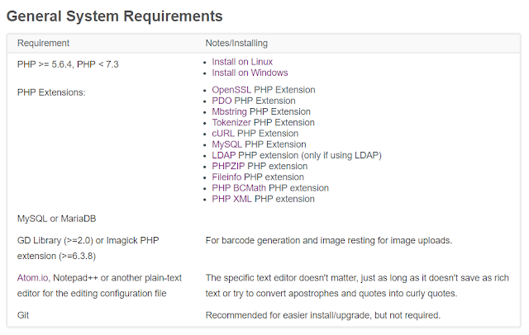

-Sau khi đó ta tiến hành cài đặt trên Ubuntu :…

* 1. **Hướng dẫn Sử dụng/Quản trị** [Mô tả các việc phải thiết lập, sử dụng Sinpe-IT để tạo ra các chức năng Sản phẩm hoặc Cấu hình của giải pháp]
  2. **Demo**
  3. **Tổng kết**

# **III. Tài liệu tham khảo**

<https://www.phamquangloc.vn/2019/02/asset-management-huong-dan-build-asset-management-snipe-it-tren-centos-7.html>

<https://cuongquach.com/cai-dat-snipe-it-tren-centos-quan-ly-tai-san-it.html#2_Tong_quan_Snipe-IT>

<https://www.itblognote.com/2020/01/huong-dan-cai-at-snipe-it-tren-ubuntu.html>